



Regulamin

MEMORIAŁU „FISZA”- Bartka Rybki

w siatkówce plażowej w świeciu
- Cel:
a) popularyzacja piłki siatkowej,
b) integracja mieszkańców regionu,
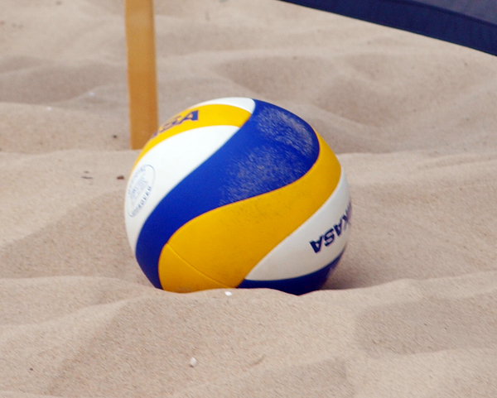
c) propagowanie aktywnych form spędzania czasu wolnego

- Organizator:
- Rodzice Bartka Rybki
- Ośrodek Kultury, Sportu i Rekreacji w Świeciu
- Ośrodek Wypoczynkowy w Decznie

- Termin i miejsce:
27.06.2015. (sobota) Ośrodek Wypoczynkowy w Decznie

Rozpoczęcie turnieju - godz. 10:00 – dopuszcza się przesunięcie godziny z uwagi na przygotowanie boisk

- Uczestnictwo:
- Zawodnicy/ czki startują w jednakowych strojach sportowych
- W zawodach udział brać mogą pary mieszane

- Zgłoszenia:
W dniu imprezy do 9 ⁵⁰

- System rozgrywek:
- uzależniony od ilości zgłoszonych par
- preferowany system brazylijski (do dwóch przegranych spotkań)

- Nagrody:
Puchary dla trzech pierwszych par i nagrody rzeczowe
- Zasady finansowania:
Bez wpisowego, koszty przejazdu, wstępu pokrywają uczestnicy

- Przepisy gry:
zawody odbywają się zgodnie z przepisami gry w piłkę siatkową plażową PZPS

- Postanowienia końcowe:
- organizator nie ponosi odpowiedzialności z tytułu indywidualnego ubezpieczenia zawodników od nieszczęśliwych wypadków, kradzieży, zagubienia, uszkodzenia sprzętu i odzieży,
- organizator zastrzega sobie możliwość zmiany niniejszego regulaminu,
- interpretacja niniejszego regulaminu oraz rozstrzygnięcie spraw spornych należy wyłącznie do organizatora.


Organizatorzy

